ME SOBREN PARAULES

Antònia Font és un grup de música mallorquí nascut el 1997, que es caracteritza per la seva música festiva i per les seves lletres humorístiques i fantasioses. Entre els temes de l'univers creatiu d'Antònia Font destaquen, especialment, l'espai, l'astronomia i tot el que es relaciona amb l'astronàutica; però, també, l'ambient més quotidià i proper, que estableix un joc constant entre una perspectiva local, global i universal o còsmica del món.

Habitualment, se'ls classifica com a grup de pop, tot i que ells manifesten que en el moment de compondre les cançons no tenen "prejudicis d'estil", i els temes són una cosa que, sovint, surt espontàniament.

El compositor dels temes és el guitarrista del grup, Joan Miquel Oliver, que també edita discs en solitari i escriu lletres d'altres grups, com ara Fora des Sembrat.
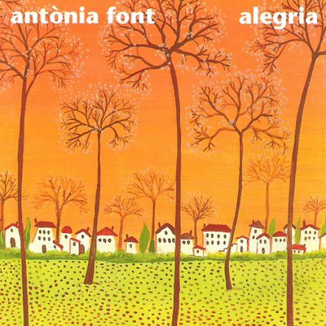
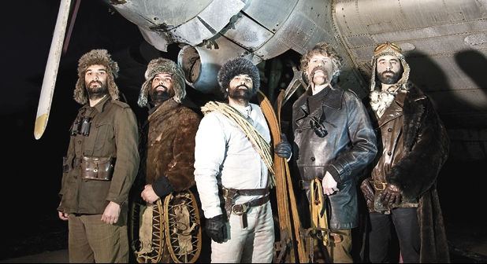
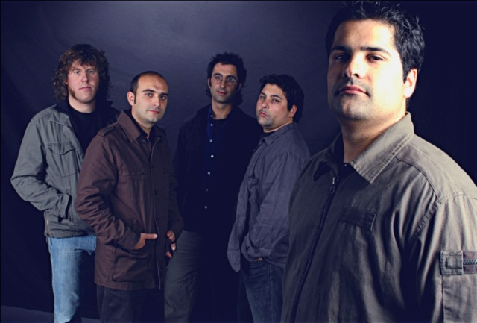
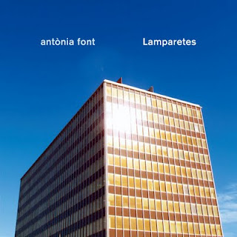

Me sobren paraules

uao (6)
uaoa (2)
uao (6)
uaoa (2)

Me sobren paraules (agulla, fil de cosir, tisores, estufa),
me sobren paraules (vermut, patates, olives),
paraules molt curtes (pi),
paraules molt llargues (esternoclestmastoideu),
paraules molt fàcils (mamà),
paraules difícils (obliqüitat)... i jo què sé.
Me falten paraules per explicar què significa per jo.
Me falten paraules...
Es diccionaris són plens de paraules gratis i certes,
paraules d'amor senzilles i tendres.
(Ella tenia dues llunes en tota sa cara,
les obria i les tancava,
i tenia ses dues cares de sa lluna,
una blanca i s'altra obscura).
Me sobren paraules però no tenc res a dir
(cadàver, pitufo), me sobren paraules,
d'aquí a dos anys me retir.
Paraules molt lletges (nyu),
paraules molt guapes (lapislàtzuli),
paraules provisionals amb ets accents girats.

(Ella tenia dues llunes en tota sa cara,
les obria i les tancava,
i tenia ses dues cares de sa lluna,
una blanca i s'altra obscura).

(Ella tenia dues llunes en tota sa cara,
les obria i les tancava).

Me sobren paraules - Activitat 1

Classifica les paraules en negreta que surten a la cançó. El títol no cal. Separa les paraules en síl·labes amb un guionet.

AGUDES | PLANES | ESDRÚIXOLES | MONOSÍL·LABES

Mireu què ha fet amb aquesta cançó el Centre d'Acollida, Integració i Reforç Educatiu d'Eivissa i Formentera.

http://dotsub.com/view/35afc1f4-a736-449a-a77a-59776dee9b4a?utm_source=player&utm_medium=embed

Me sobren paraules - Activitat 2

La cançó fa una classificació de les paraules i en posa un exemple. Completa aquesta taula.

PARAULES | EXEMPLE DE LA CANÇÓ | LA MEVA PARAULA
Molt curtes
Molt llargues

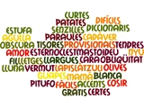

Me sobren paraules - Activitat 3

A la lletra de la cançó hi ha dues paraules que no són correctes en català. Una és esternoclestmastoideu i una altra és pitufo.

En castellà, la primera paraula es diu esternocleidomastoideo, que és un múscul que tenim als costats del coll, molt llarg i fort.

Busca com es diu correctament en català.


Aquest és un dibuix que fa referència a la segona paraula de què parlàvem més amunt.

En castellà es diu pitufo i en anglès es diu smurf.

Busca com es diu correctament en català.

Me sobren paraules - Activitat 4

Consulta l'enllaç següent i podràs contestar les preguntes de la graella.

http://www.slideshare.net/mhernandezmoy/normes-daccentuaci

1 | Què és una síl·laba?
2 | Què és un diftong?
3 | Què és un hiat?
4 | Posa accent i/o dièresi, si cal, a les paraules següents:
  platan | servissiu | raim | creixer | estomac
  arros | quarante | frances | informacio | adeu
  aqueducte | histeria | rodamon | abstinencia | aquifer
5 | Escriu dues paraules amb un diftong decreixent, dues amb un diftong creixent i dues amb un hiat.
  DECREIXENT | CREIXENT | HIAT
6 | Separa en síl·labes, amb un guionet, les paraules següents:
  cacauet
  ciència
  canviar
  metgessa
  pingüí
7 | Fes una frase amb aquestes paraules:
  molt
  mòlt
  que
  què
  se
  sé

Me sobren paraules - Activitat 5

Classifica aquestes paraules que surten a la lletra de la cançó tot separant-ne les síl·labes.

paraules | llargues | què | diccionaris | tenia
dues | obria | aquí | guapes | provisionals

DIFTONG DECREIXENT | DIFTONG CREIXENT
HIAT | NI DIFTONG NI HIAT
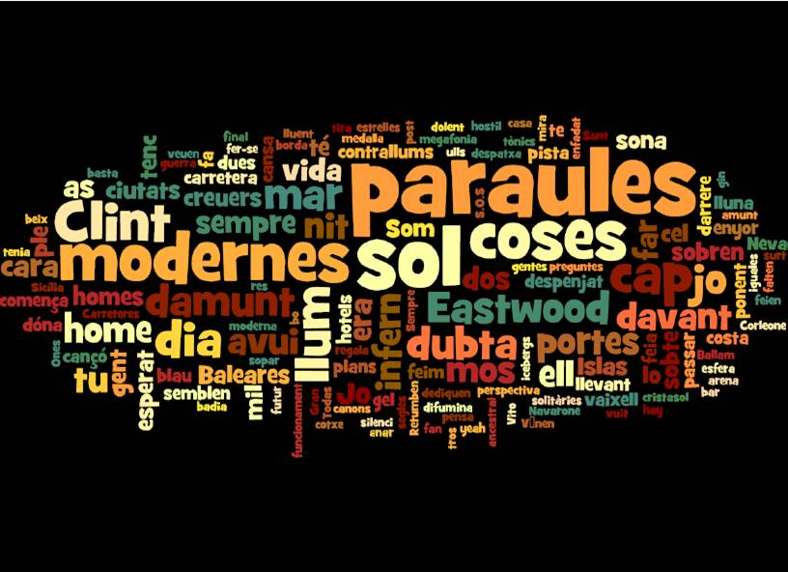

Me sobren paraules - Activitat 6

Digues quina és una de les teves cançons preferides i argumenta entre 7 i 10 línies per què t'agrada tant.

Me sobren paraules - Activitat 7

En aquest boogle hi ha amagades 2 paraules que surten en aquest tema. Hi ha una paraula de 10 lletres i una de 12! A veure si les trobes.

N | O | M | O
R | A | S | I
C | T | U | A
M | I | N | R

Escriu-les aquí:

